广东省深圳市高级中学2022-2023学年八年级上学期期中模拟数学试题
学校:___________姓名：___________班级：___________考号：___________

一、单选题
1．下列各数是负数的是（ ）
A． B． C． D．
2．不等式的解集是（ ）
A． B． C． D．
3．－6的绝对值是（ ）
A．-6 B．6 C．- D．
4．如图，在平面直角坐标系中，点是一个光源．木杆AB两端的坐标分别为，．则木杆AB在x轴上的投影长为（ ）．
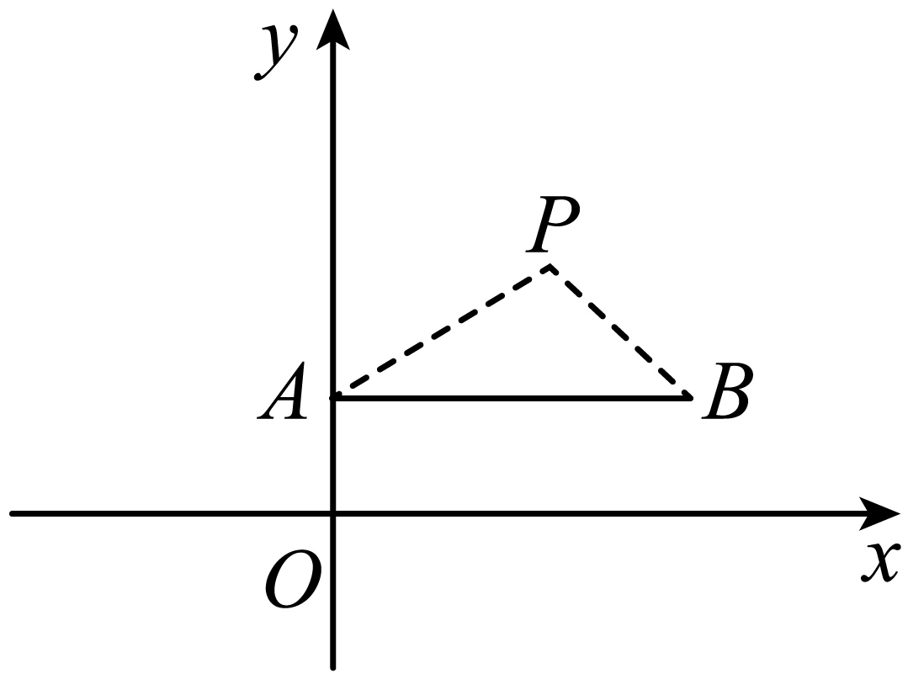
A．4 B．5 C．6 D．8
5．榫卯是我国古代建筑、家具的一种结构方式，它通过两个构件上凹凸部位相结合来将不同构件组合在一起，如图是其中一种榫，其俯视图是（ ）
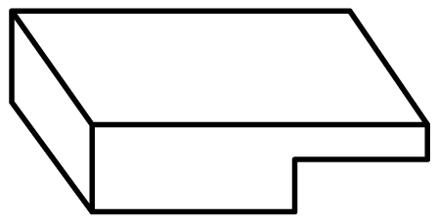
A．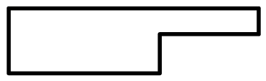 B．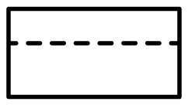 C．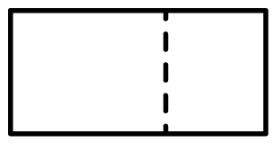 D．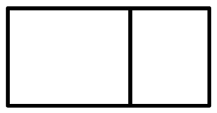
6．如果4是方程的一个根，则方程的另一个根是（ ）
A．2 B．3 C．4 D．5
7．下列各式结果是负数的是（ ）
A． B． C． D．
8．如图，，，，则（ ）
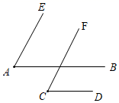
A．40° B．50° C．60° D．70°
9．在同一直角坐标系中，二次函数与一次函数的图象关系可能是（ ）
A．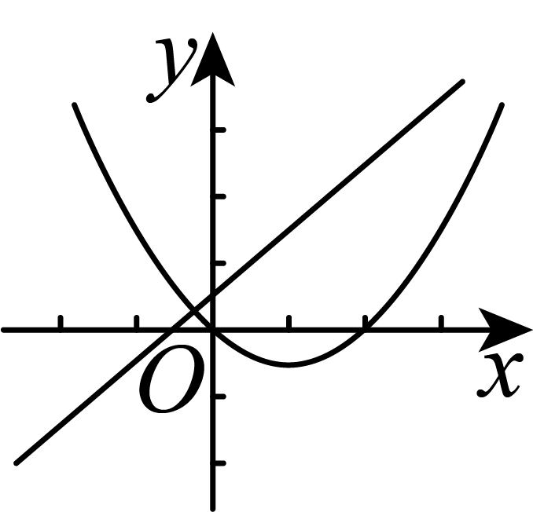 B．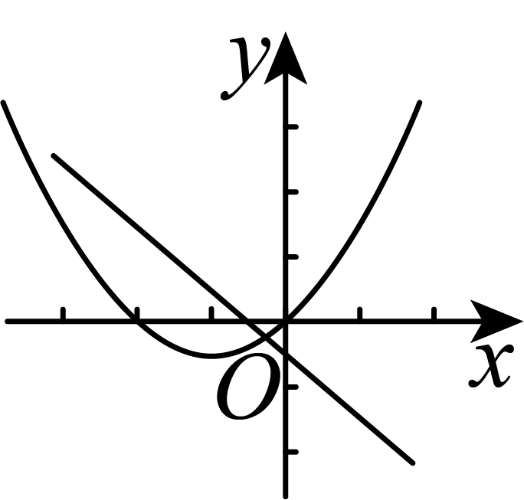 C．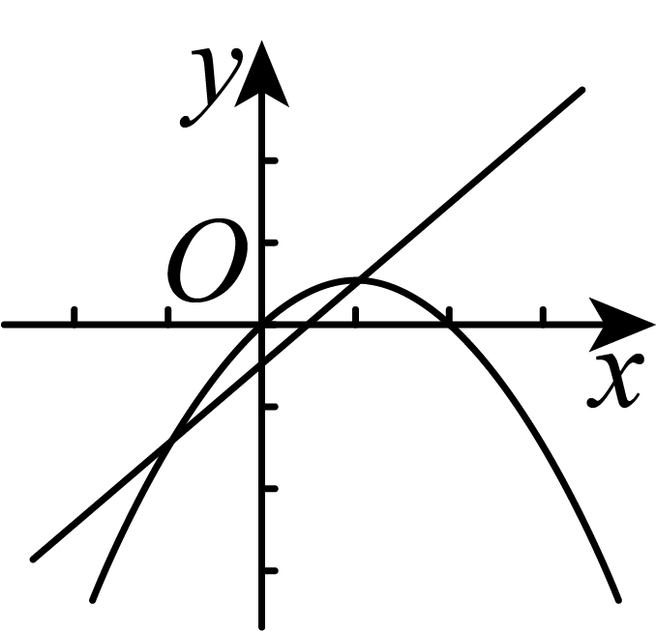 D．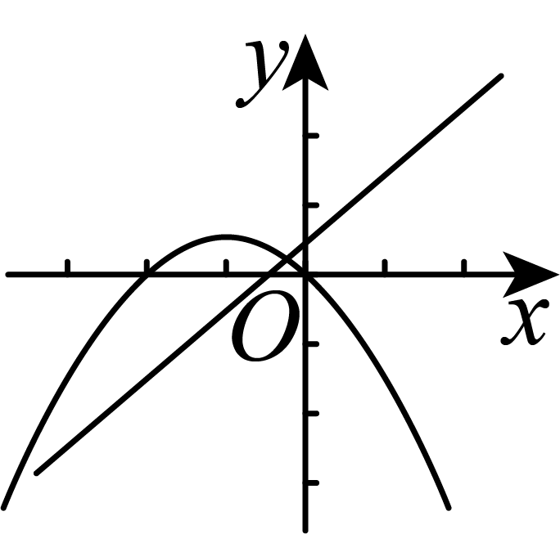
10．如图，与位似，点O为位似中心．已知，的面积为1，则的面积是（ ）
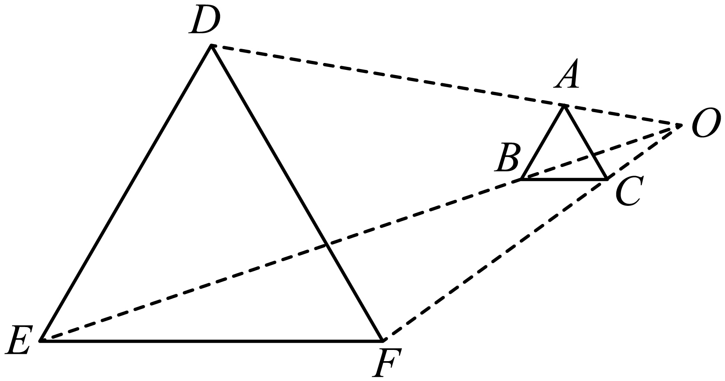
A．3 B．4 C．9 D．16

二、填空题
11．因式分解=______．
12．若，则的值为___________．
13．一个不透明的袋子里装有3个红球和5个白球，它们除颜色外其余都相同．从袋中任意摸出一个球是红球的概率为________．
14．如图，边长为1的正方形的对角线、相交于点，有直角，使直角顶点P与点O重合，直角边、分别与、重合，然后逆时针旋转，旋转角为，、分别交、于E、F两点，连接交于点G，则下列结论：（1）；（2）；（3）；（4）在旋转过程中，当与的面积之和最大时，；（5），其中正确的是_________．
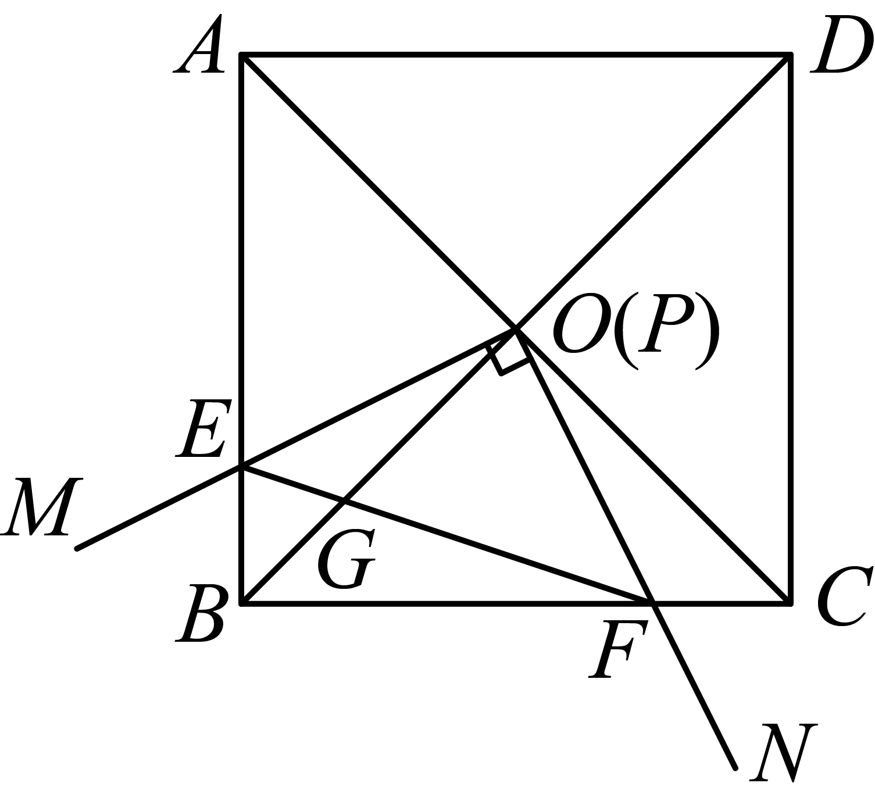
15．如图，的顶点在原点，点在第一象限，点在轴的正半轴上，且，，反比例函数（）的图象经过点，将绕点顺时针旋转，顶点恰好落在的图象上，则的值为__
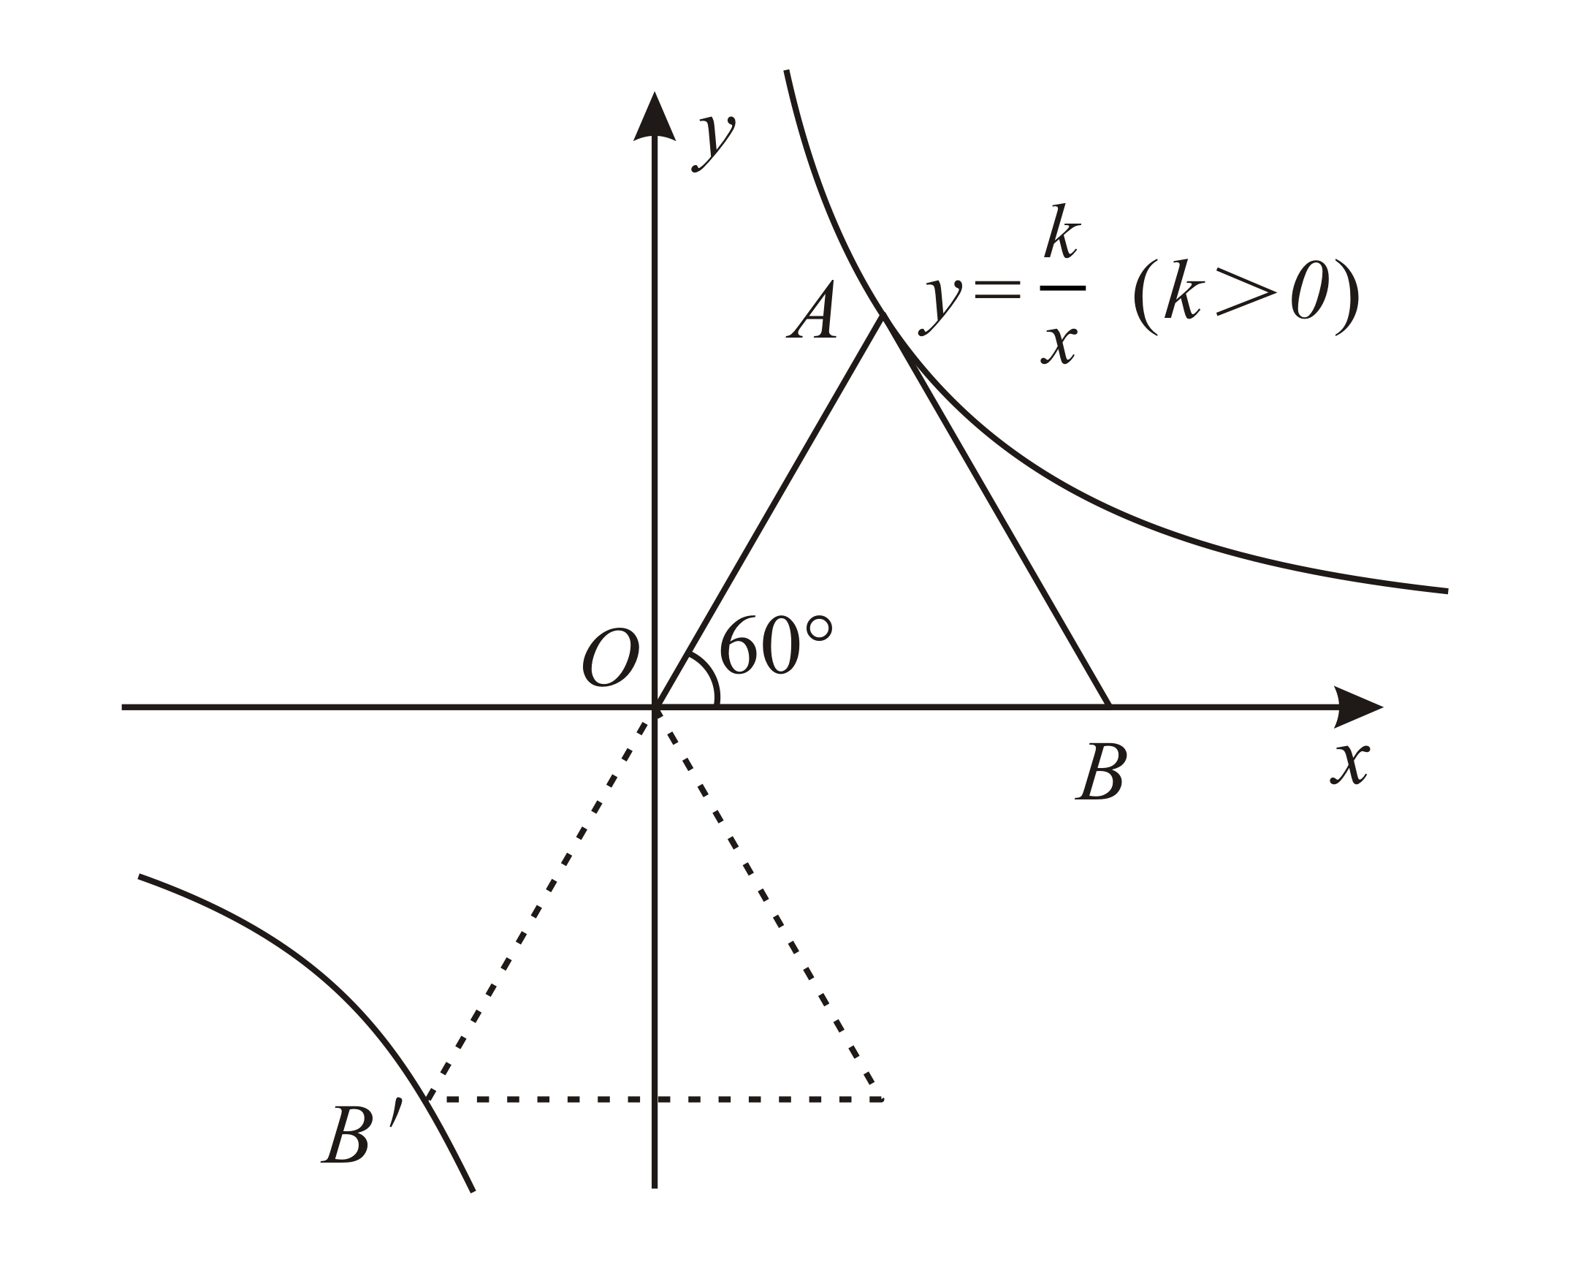

三、解答题
16．解一元二次方程：．
17．先化简，再求值：，其中．
18．如图，△ABC中，P是线段AB上一点，尺规作图：在BC边上找一点D，使以P、D、B为顶点的三角形与△ABC相似（保留作图痕迹，不写作法）

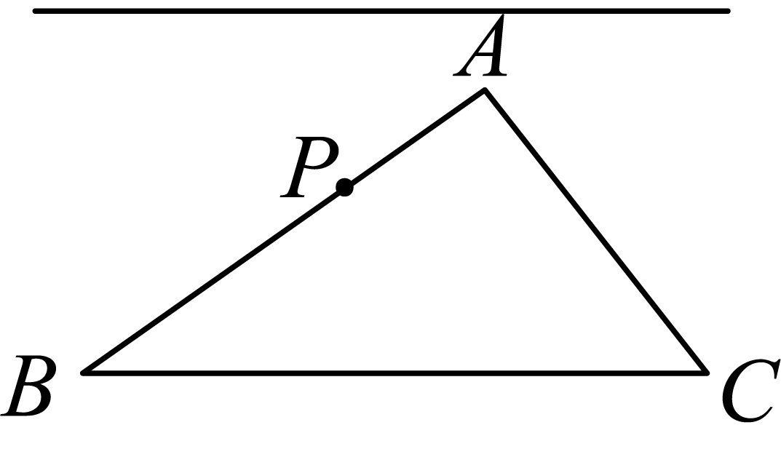
19．如图，AB是⊙O的直径，点C，D在圆上，且四边形AOCD是平行四边形，过点D作⊙O的切线，分别交OA的延长线与OC的延长线于点E，F，连接BF.
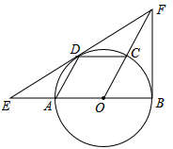
（1）求证：BF是⊙O的切线；
（2）已知圆的半径为1，求EF的长.
20．如图，在平面直角坐标系中，双曲线与直线在第一象限内交于点，与轴交于点．
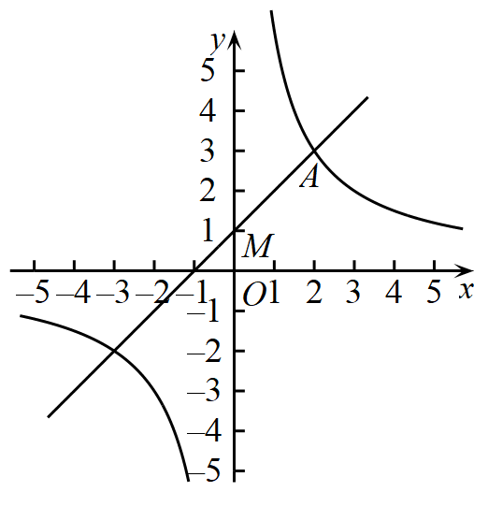
(1)求，的值；
(2)在轴上取一点，当的面积为3时，求点的坐标．
(3)点在双曲线上，且是以为腰的等腰三角形，则满足条件的点共有______个，任意写出一个满足条件的点的坐标，可以为______．
21．某市粮库要把晾晒场上的600吨大米入库封存．
(1)求入库所需的时间t（单位：天）与入库速度v（单位：吨/天）的函数关系式；
(2)粮库有职工 40 名，每人每天最多可将吨大米入库，预计将全部大米入库最快可在多少天内完成？
(3)粮库的职工连续工作了 25 天后，上级主管部门决定临时把剩下的大米全部入库，以便尽早调出出售，则至少需要增加多少名人员帮忙才能完成任务？
22．如图，在四边形ABCD中，AB=6，BC=8，CD=24，AD=26，∠B=90°，以AD为直径作圆O，过点D作DE∥AB交圆O于点E．
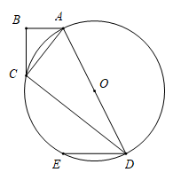
(1)证明点C在圆O上；
(2)求的值；
(3)求圆心O到弦ED的距离．

《广东省深圳市高级中学2022-2023学年八年级上学期期中模拟数学试题》参考答案
题号 | 1 | 2 | 3 | 4 | 5 | 6 | 7 | 8 | 9 | 10
答案 | D | D | B | D | C | A | D | B | C | D

1．D
【分析】先将各选项的数进行化简，再根据负数的定义进行作答即可
【详解】解：，是正数，故 A 选项不符合题意；
，是正数，故 B 选项不符合题意；
，是正数，故 C 选项不符合题意；
，是负数，故 D 选项符合题意．
【点睛】本题考查了负数的定义，涉及乘方，绝对值的化简，立方根，熟练掌握以上知识点是解题的关键．
2．D
【分析】移项再合并同类项即可把未知数的系数化“1”，从而可得答案．
【详解】解：，
移项，合并同类项得：
故选D
【点睛】本题考查的是一元一次不等式的解法，掌握“解一元一次不等式的步骤”是解本题的关键．
3．B
【分析】在数轴上，表示一个数的点到原点的距离叫做这个数的绝对值．
【详解】负数的绝对值等于它的相反数，所以-6的绝对值是6．
故选：B．

4．D
【分析】利用中心投影，延长PA、PB分别交x轴于A′、B′，作PE⊥x轴于E，交AB于D，如图，证明△PAB∽△PA′B′，然后利用相似比可求出A'B'的长．
【详解】延长PA、PB分别交x轴于A′、B′，作PE⊥x轴于E，交AB于D，如图
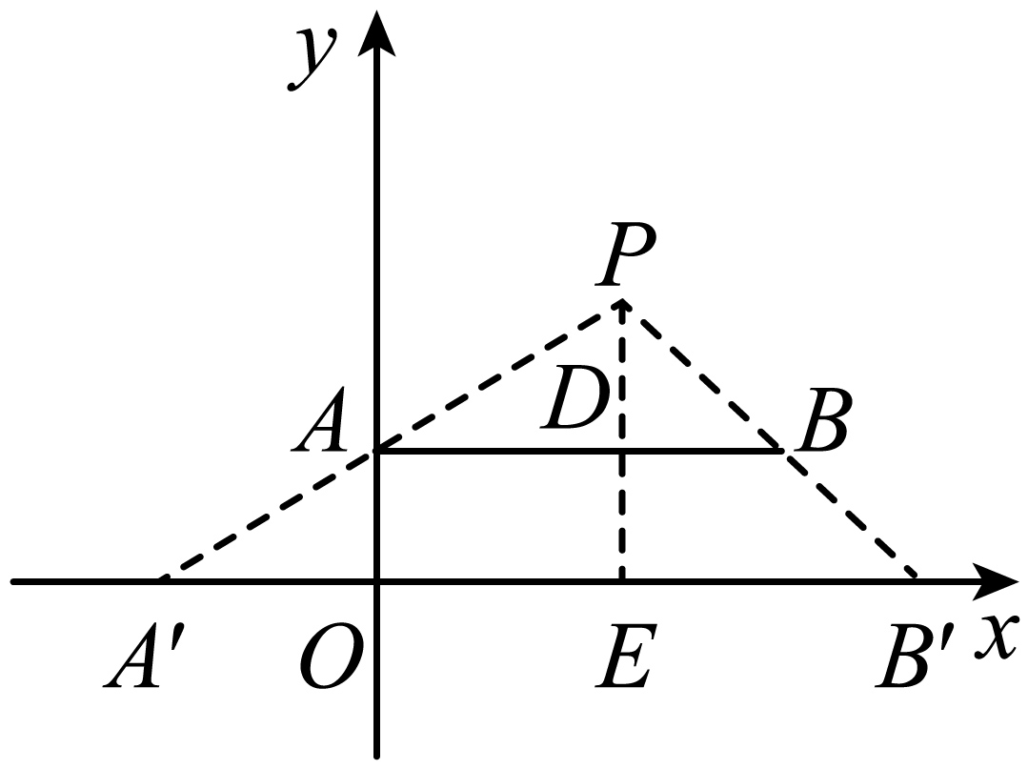
∵P（3，2），A（0，1），B（4，1）．
∴PD＝1，PE＝2，AB＝4，
∵AB∥A′B′，
∴△PAB∽△PA′B′，
∴，即
∴A′B′＝8，
故选择：D．
【点睛】本题考查了中心投影和三角形相似，引出辅助线利用三角形相似的性质求解是本题的关键．
5．C
【分析】根据三视图的定义逐项判断即可．
【详解】
解：根据三视图的定义，其俯视图是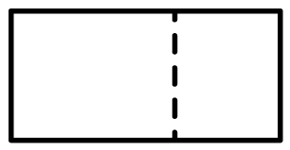 ；
故选：C．
【点睛】本题主要考查三视图，牢记三视图的定义（对一个物体在三个投影面内进行正投影，在正面内得到的由前向后观察物体的视图，叫做主视图；在水平面内得到的由上向下观察物体的视图，叫做俯视图；在侧面内得到的由左向右观察物体的视图，叫做左视图）是解题的关键．
6．A
【分析】把代入方程求出，得出方程，求出方程的解即可．
【详解】解：∵4是方程的一个根，
而两根之和为，
∴方程的另一个根是，
故选：A．
【点睛】本题考查了一元二次方程的解，根与系数的关系，解一元一次方程的应用，主要考查学生的计算能力．
7．D
【分析】直接利用负整数指数幂的性质、零指数幂的性质、有理数的乘方运算化简得出答案．
【详解】解：A．，故此选项不合题意；
B．，故此选项不合题意；
C．，故此选项不合题意；
D．，故此选项符合题意．
故选D．
【点睛】本题主要考查绝对值的性质，负整数指数幂的性质、零指数幂的性质、有理数的乘方运算，解决本题的关键是要熟练掌握有理数相关运算法则.
8．B
【分析】利用平行线的性质定理解答即可．
【详解】解：如图，
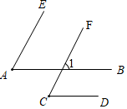
∵AE∥CF，∠A=50°，
∴∠1=∠A=50°，
∵AB∥CD，
∴∠C=∠1=50°，
故选：B．
【点睛】本题主要考查了平行线的性质定理，熟练掌握定理是解答此题的关键．
9．C
【分析】根据题意得：二次函数的图象与x轴的对称点为，再结合二次函数与一次函数的图象，确定a，b的取值范围，即可求解．
【详解】解：根据题意得：二次函数的图象与x轴的对称点为，
A、观察一次函数的图象得，由二次函数的图象得，则，矛盾，故本选项不符合题意；
B、观察一次函数的图象得，由二次函数的图象得，矛盾，故本选项不符合题意；
C、观察一次函数的图象得，由二次函数的图象得，则，相一致，故本选项符合题意；
D、观察一次函数的图象得，由二次函数的图象得，矛盾，故本选项不符合题意；
故选：C
10．D
【分析】根据位似比等于三角形的相似比，结合相似三角形的性质：面积之比等于相似比的平方，计算即可．
【详解】解：∵与位似，点O为位似中心．已知，
∴，
又∵的面积为1，
∴的面积为．
故选：D
【点睛】本题考查了位似变换，熟练掌握面积之比等于位似比的平方是解题的关键．
11．．
【详解】解：
=
=，
故答案为．
12．
【分析】本题考查比例的基本性质，将拆分为，再结合已知条件求解．
【详解】解：∵，
∴．
故答案为：．
13．
【分析】用红球的个数除以球的总个数即可．
【详解】解：从袋中任意摸出一个球有8种等可能结果，其中摸出的小球是红球的有3种结果，
所以从袋中任意摸出一个球是红球的概率为，
故答案为：．
【点睛】本题主要考查概率公式，解题的关键是掌握随机事件A的概率P（A）=事件A可能出现的结果数÷所有可能出现的结果数．
14．（1）（2）（3）（5）
【分析】（1）由四边形是正方形，直角，易证得，则可证得结论；
（2）由（1）易证得，则可证得结论；
（3）由，可得，然后由正方形的性质和勾股定理，证得；
（4）首先设，则，，继而表示出与的面积之和，然后利用二次函数的最值问题，求得答案；
（5）易证得，然后由相似三角形的对应边成比例，证得，再利用与的关系，与的关系，即可证得结论．
【详解】解：（1）四边形是正方形，
，，，
，
，
，
，
在和中，
，
，
，，
，故结论正确；
（2），
，
，
，故结论正确；
（3），
，
四边形是正方形，
，，
，
，故结论正确；
（4）如图，过点O作交于点，
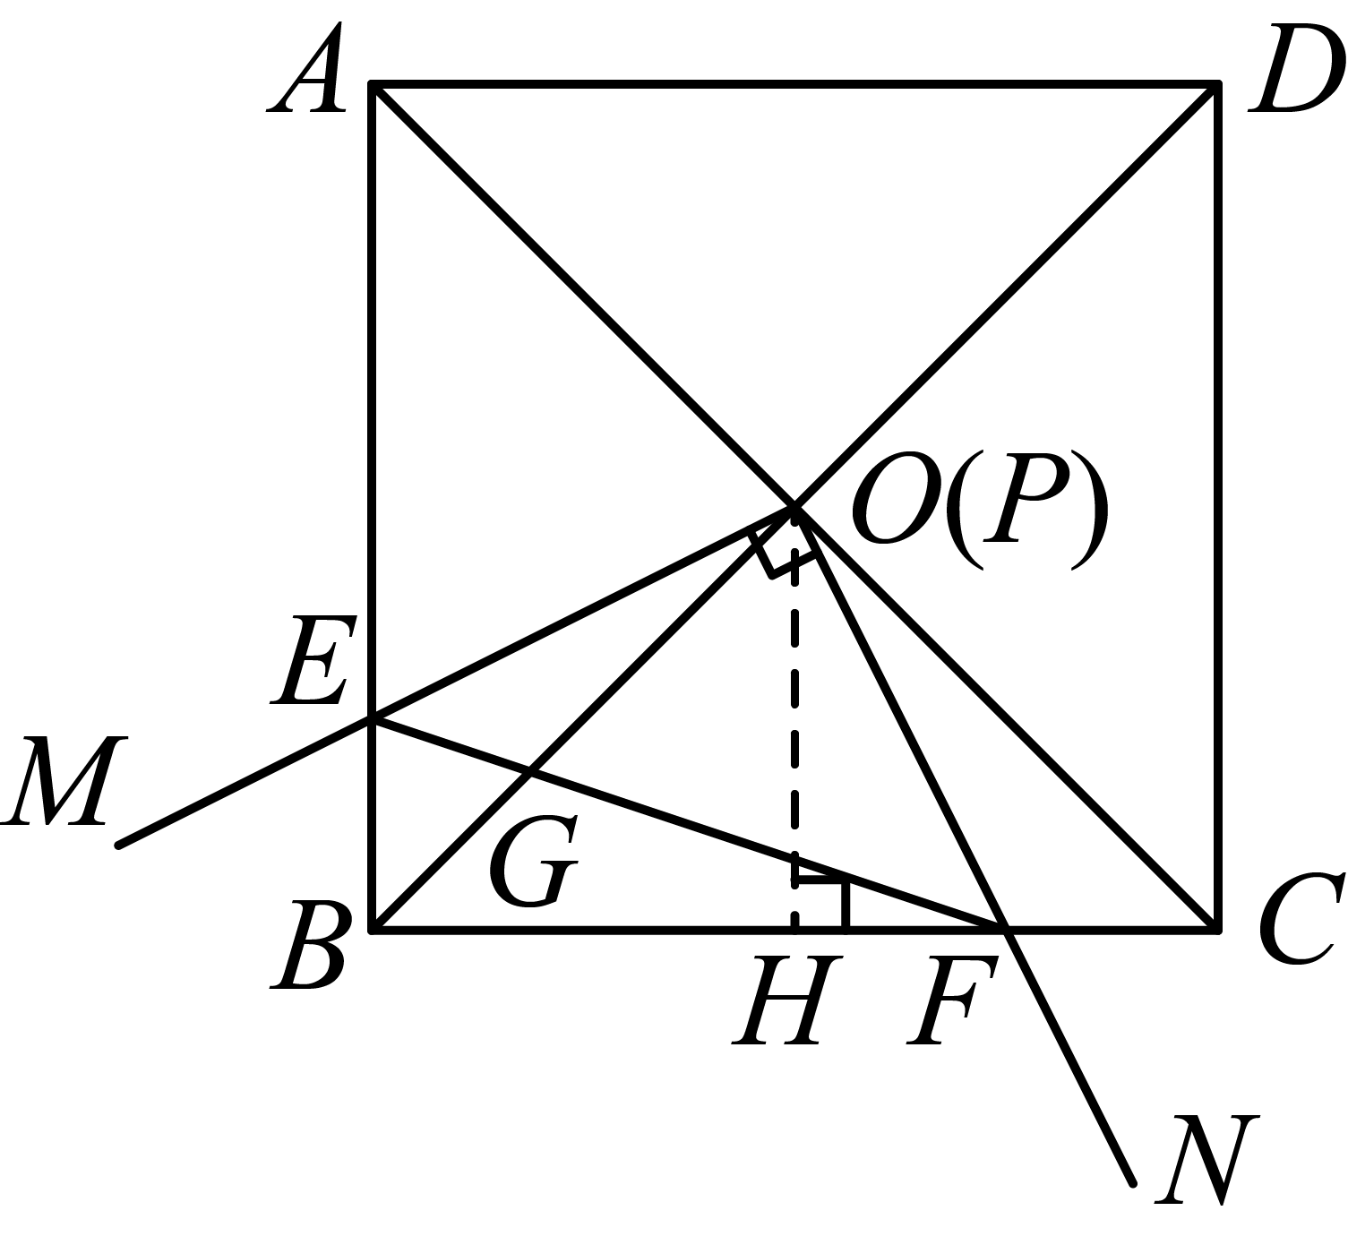，，
，
设，则，，
，
，
当时，最大；
即在旋转过程中，当与的面积之和最大时，，故结论错误；
（5）是等腰直角三角形，
，，
，
，，
，
，
，
，
，
，
在中，，
，，
，
，故结论正确．
故答案为：（1）（2）（3）（5）．
【点睛】本题考查了正方形的性质，旋转的性质，等腰直角三角形的判定和性质，勾股定理，全等三角形的判定和性质，相似三角形的判定和性质，二次函数的性质等知识．旋转前后的图象是全等的，综合几何问题经常作为一个隐含条件，解决问题的钥匙．几何中的最值问题，很多题要通过设未知量，建立函数关系，转化成二次函数最值问题，通过研究二次函数的最值，得到几何最值．
15．
【分析】过点作轴，垂足为，结合旋转的性质和反比例函数的性质证明为等边三角形，易得，在中，利用三角函数解得，，可得点的坐标，然后计算的值即可．
【详解】解：过点作轴，垂足为，
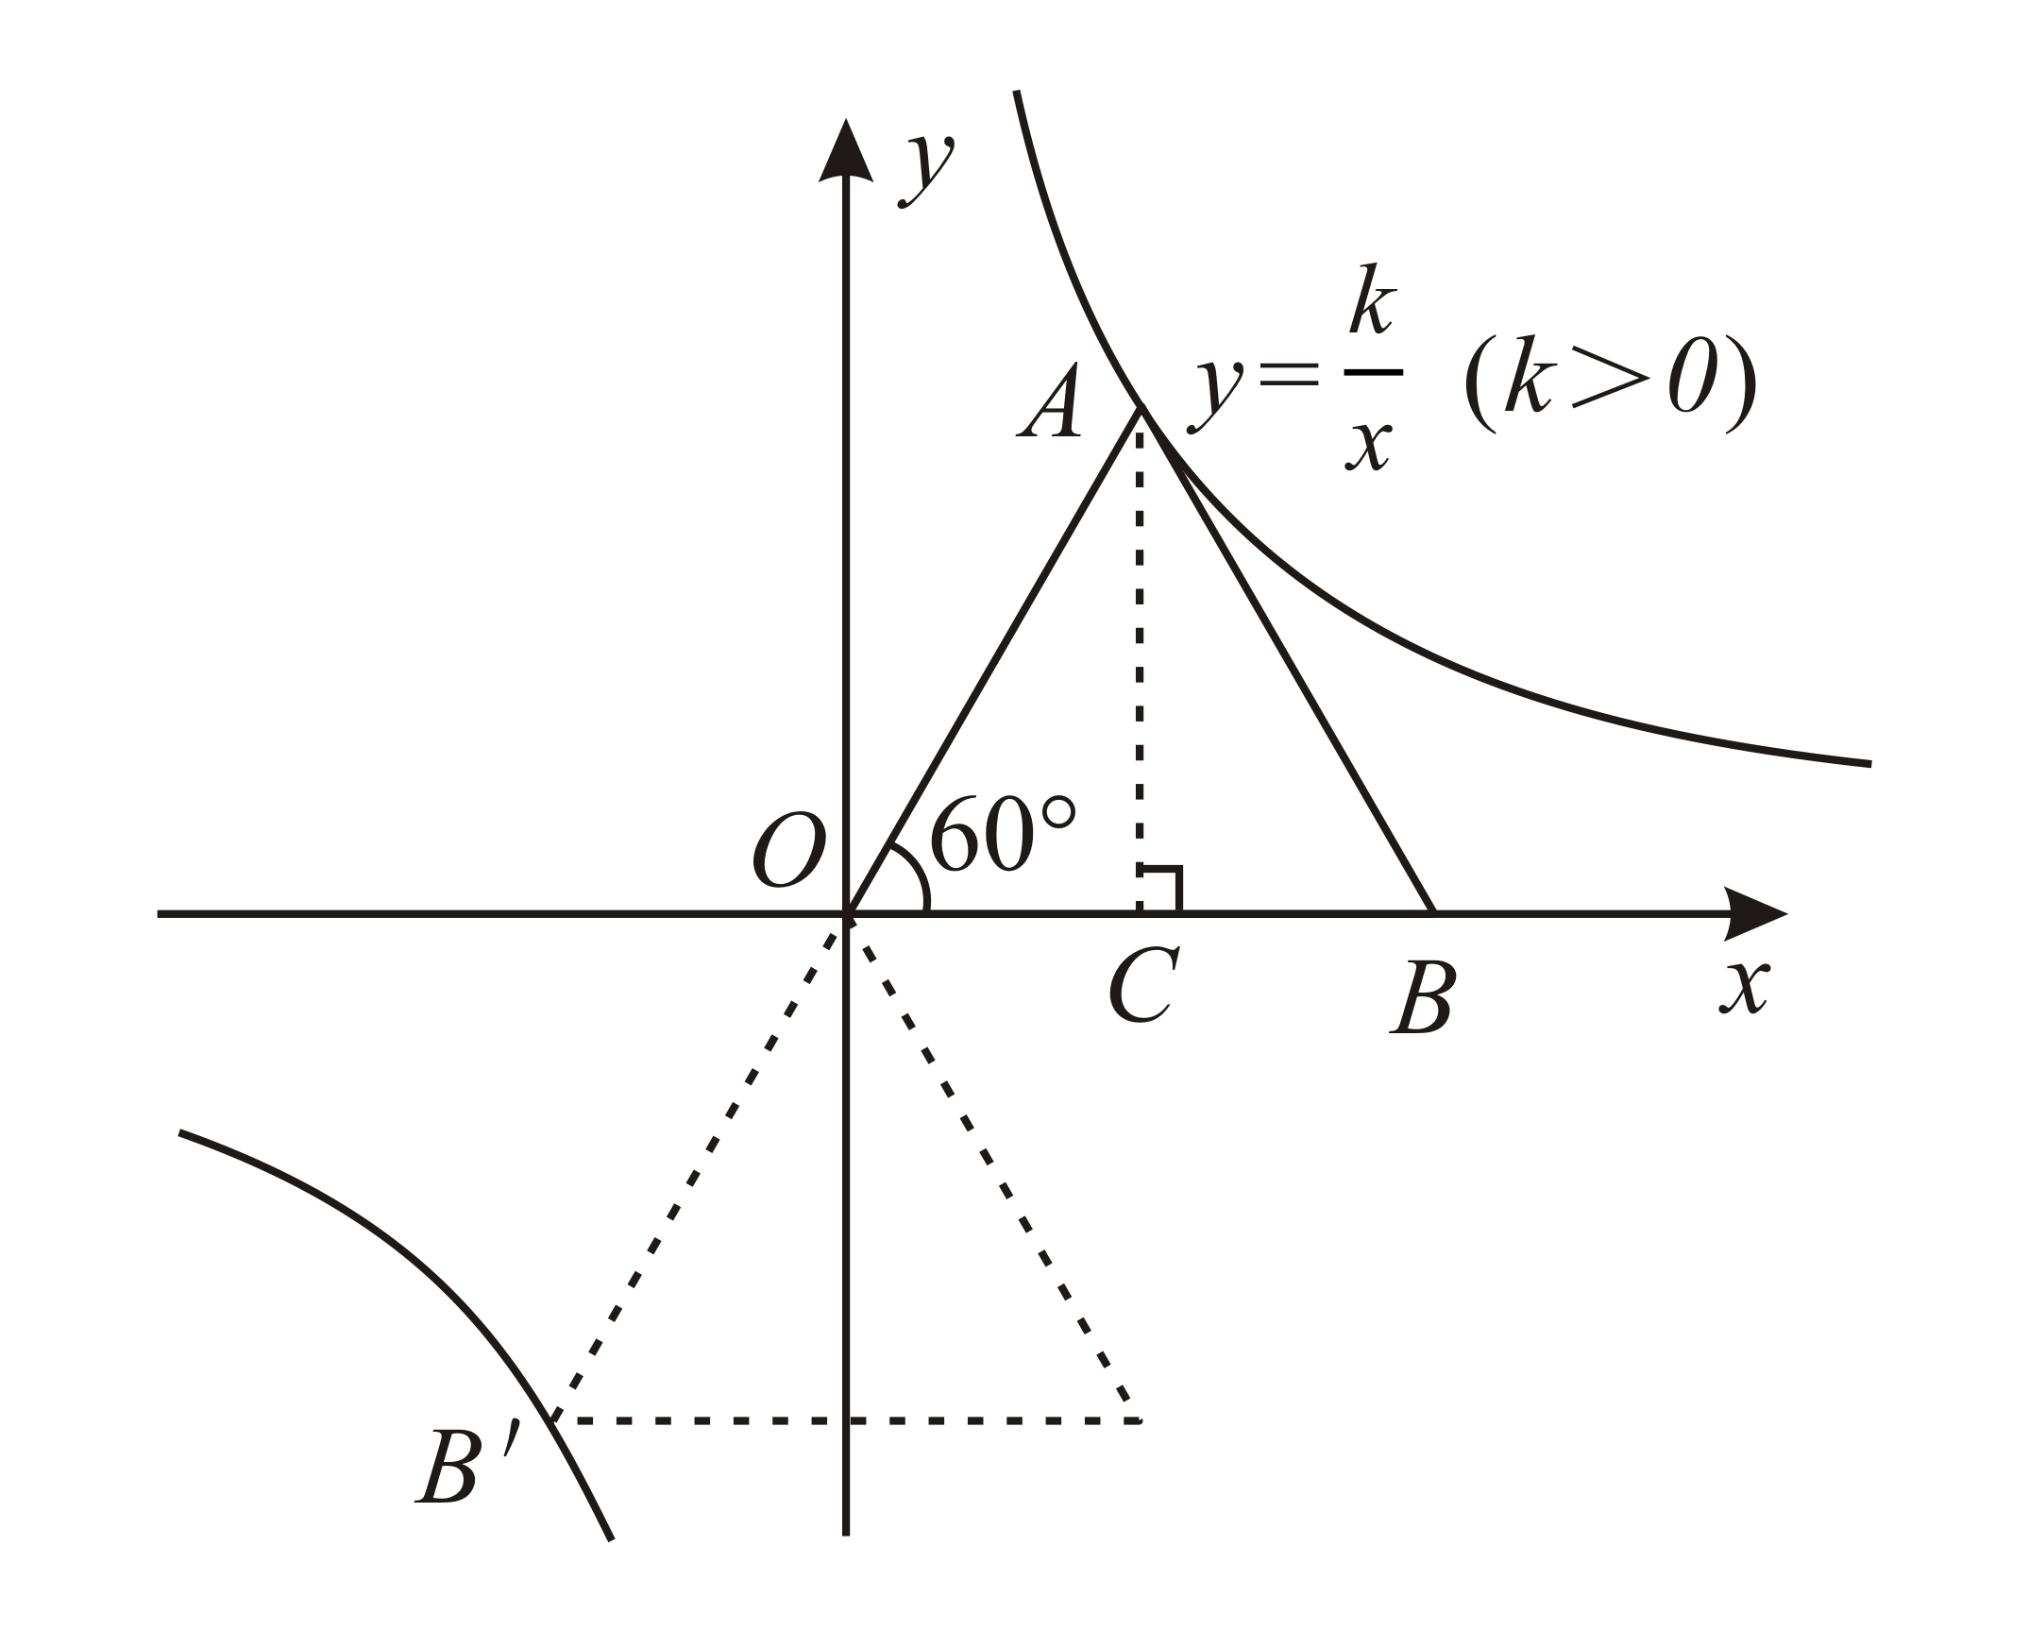
设旋转后点B的对应点为，则，
∵双曲线是中心对称图形，
∴，即，
又∵，
∴为等边三角形，
∴，
在中，，，
∴，
∴．
故答案为：．
【点睛】本题主要考查了反比例函数的图象与性质、旋转的性质、等边三角形的判定与性质、解直角三角形等知识，证明为等边三角形是解题关键．
16．，
【分析】利用公式法求解可得．
【详解】解：∵a=1，b=4，c=-3，

∴△=4²-4×1×（-3）=28＞0，
∴，
∴，．
【点睛】本题主要考查解一元二次方程的能力，熟练掌握解一元二次方程的几种常用方法：直接开平方法、因式分解法、公式法、配方法，结合方程的特点选择合适、简便的方法是解题的关键．
17．，
【分析】先根据完全平方公式和平方差公式，将式子进行化简，在代入进行计算即可解答．
【详解】解：
；
当，．
【点睛】本题主要考查了分式的化简求值，熟练掌握完全平方公式和平方差公式是解题的关键．
18．见解析
【分析】过P作PD∥AC交BC于点D，或作∠BPD＝∠C，即可利用相似三角形的判定解答即可．
【详解】如图所示：作∠BPD=∠A，或作∠BPD=∠C，
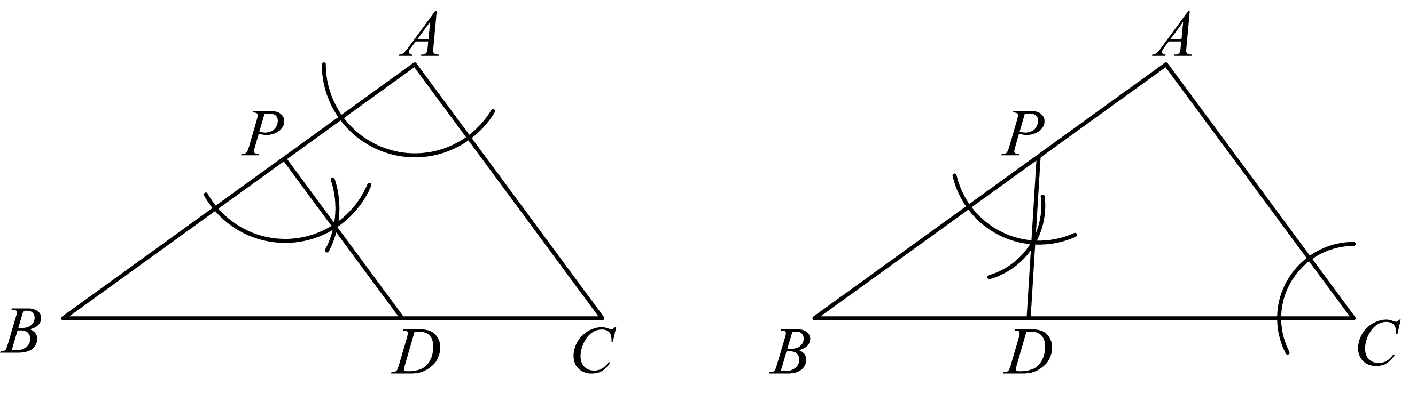
【点睛】此题考查了作一个角等于已知角，相似三角形的判定方法.熟练掌握两个角相等的两个三角形相似是解答本题的关键．
19．（1）证明见解析；（2）EF=2.
【分析】(1)、先证明四边形AOCD是菱形，从而得到∠AOD=∠COD=60°，再根据切线的性质得∠FDO=90°，接着证明△FDO≌△FBO得到∠ODF=∠OBF=90°，然后根据切线的判定定理即可得到结论；
(2)、在Rt△OBF中，利用60度的正切的定义求解．
【详解】(1)、连结OD，如图，∵四边形AOCD是平行四边形，而OA=OC， ∴四边形AOCD是菱形，
∴△OAD和△OCD都是等边三角形， ∴∠AOD=∠COD=60°， ∴∠FOB=60°， ∵EF为切线， ∴OD⊥EF，
∴∠FDO=90°，在△FDO和△FBO中， ∴△FDO≌△FBO， ∴∠ODF=∠OBF=90°，
∴OB⊥BF， ∴BF是⊙O的切线；
(2)、在Rt△OBF中，∵∠FOB=60°， 而tan∠FOB=， ∴BF=1×tan60°=． ∵∠E=30°，
∴EF=2BF=2．
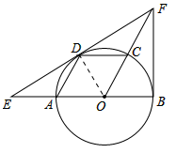
考点：(1)、切线的判定与性质；(2)、平行四边形的性质
20．(1)
(2)或
(3)，
【分析】（1）将点，代入直线，得出，继而得出，待定系数法求解析式即可得；
（2）设，根据的面积为3，得出，解方程即可求解；
（3）根据等腰三角形的性质，画出图形，根据等腰三角形以及反比例函数的对称性求得点，，即可求解．
【详解】（1）解：∵双曲线与直线在第一象限内交于点，
∴，
∴，
∴；
（2）解：∵直线与轴交于点．
令，得，
∴，
设，
∵的面积为3
∴
∴,
∵，，
∴，
解得：或，
∴或，
（3）如图，以为圆心，为半径画弧交反比例函数的图象于，，，，可得，，是等腰三角形，其中在直线上不能构成三角形，
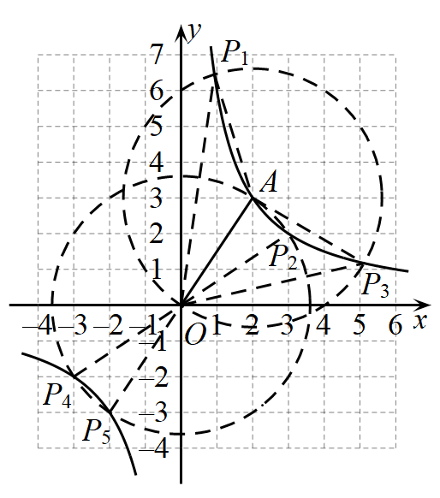
根据对称性可知，，
故满足条件的点有个，
故答案为：，．
【点睛】本题考查了反比例函数与一次函数结合，等腰三角形的性质，反比例函数图象的性质，一次函数与坐标轴围成的三角形的面积，数形结合是解题的关键．
21．(1)
(2)30
(3)160人
【分析】（1）根据工作时间工作总量工作效率可得函数关系式；
（2）直接把代入解析式求解即可；
（3）根据题意求出剩余的玉米一天内全部入库需职工人数为200人，所以需增加的人数即可求出．
【详解】（1）解：根据关系式：工作时间工作总量工作效率可得：
入库所需的时间 t 与入库速度 v 的函数关系式为；
（2）根据题意得：，
∴预计将全部大米入库最快可在30天内完成；
（3）粮库的职工连续工作了25天的入库量为，
由题可知：剩下的粮食需要再一天内完成入库，
则所需人数为 （人），
（人）．
【点睛】本题主要考查了函数的实际应用．解题的关键是根据实际意义列出函数关系式，从实际意义中找到对应的变量的值，利用待定系数法求出函数解析式，再根据自变量的值求算对应的函数值．
22．(1)证明见解析
(2)
(3)圆心O到弦ED的距离为
【分析】（1）如图1，连结CO．先由勾股定理求出AC=10，再利用勾股定理的逆定理证明△ACD是直角三角形，∠ACD=90°，那么OC为Rt△ACD斜边上的中线，根据直角三角形斜边上的中线等于斜边的一半得出OC=AD=r，即点C在圆O上；
（2）如图2，延长BC、DE交于点F，∠BFD=90°．根据同角的余角相等得出∠CDE=∠ACB．在Rt△ABC中，利用正切函数定义求出，则；
（3）如图3，连结AE，作OG⊥ED于点G，则OG∥AE，且OG=AE．易证△ABC∽△CFD，根据相似三角形对应边成比例求出CF=，那么BF=BC+CF=．再证明四边形ABFE是矩形，得出AE=BF=，所以OG=AE=．
【详解】（1）证明：如图1，连结CO．
∵AB=6，BC=8，∠B=90°，
∴AC=10．
又∵CD=24，AD=26，10²+24²=26²，
∴△ACD是直角三角形，∠ACD=90°．
∵AD为⊙O的直径，
∴AO=OD，OC为Rt△ACD斜边上的中线，
∴OC=AD=r，
∴点C在圆O上；
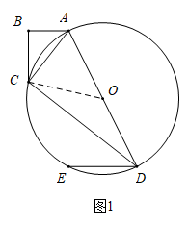
（2）解：如图2，延长BC、DE交于点F，∠BFD=90°．
∵∠BFD=90°，
∴∠CDE+∠FCD=90°，
又∵∠ACD=90°，
∴∠ACB+∠FCD=90°，
∴∠CDE=∠ACB．
在Rt△ABC中，，
∴；
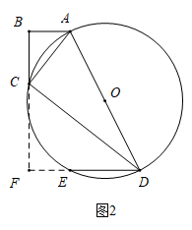
（3）解：如图3，连结AE，作OG⊥ED于点G，则OG∥AE，且OG=AE．
易证△ABC∽△CFD，
∴，即，
∴CF=，
∴BF=BC+CF=8+=．
∵∠B=∠F=∠AED=90°，
∴四边形ABFE是矩形，
∴AE=BF=，
∴OG=AE=，
即圆心O到弦ED的距离为．
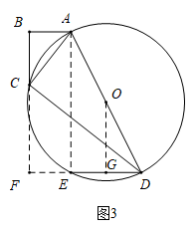
【点睛】本题考查了勾股定理及其逆定理，直角三角形的性质，锐角三角函数定义，相似三角形的判定与性质，矩形的判定以及圆的圆周角等知识，解题的关键是作出相应的辅助线．

